KRAJ VYSOČINA – str. 68 - 70
1. Vybarvi kraj na mapě a vyznač a popiš hlavní město:
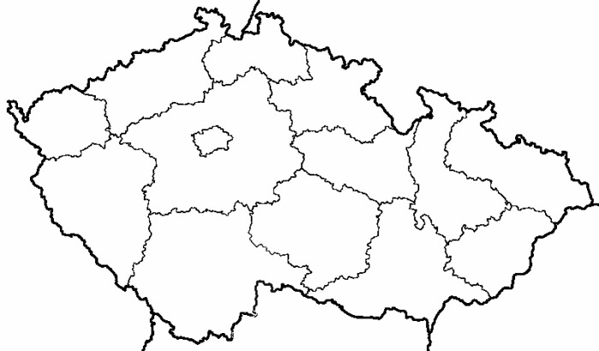
2. Většinu území kraje vyplňuje Českomoravská ……………………………….
3. Vypiš 2 nejvyšší vrcholy a doplň kolik měří: ……………………………………………………………………
4. Které řeky patří do úmoří Severního moře? ……………………………………………………………………
5. Které řeky patří do úmoří Černého moře? ……………………………………………………………………..
6. Ve 13. stol patřila Jihlava k nejbohatším městům, díky čemu? …………………………………………
7. Které nenáročné plodiny se v kraji pěstují?...........................................................................
8. Které je nejvýznamnější odvětví průmyslu v kraji? Uveď příklady firem:
……………………………………………………………………………………………………………………………………………..
9. Která další odvětví průmyslu jsou v kraji zastoupena?.........................................................
10. Jak se nazývá jedna z našich dvou jaderných elektráren? ……………………………………………….
11. Jaká je zaměstnanost v zemědělství a lesnictví oproti republikovému průměru?..............
12. Které 3 významné památkyzapsané do seznamuUNESCO se nacházejí na území kraje?
……………………………………………………………………………………………………………………………………………..
13. Které památky jsou na obrázku?

  
  

